REQUERIMENTO nº249 /2021

Súmula: - Requer informações do Executivo junto a Secretaria de Governo, Sr. Wagner José Fernandes, Sobre a possibilidade de realizar reformas em todos os prédios públicos de nossa municipalidade, no sentido de promover acessibilidade para pessoas portadoras de deficiência ou com mobilidade reduzida.

REQUEIRO à Mesa, após ouvido o Douto Plenário na forma regimental vigente, seja oficiado ao Excelentíssimo Igor Soares, Prefeito Municipal, para que interceda junto a Secretaria de Governo, e solicite informações sobre a possibilidade de realizar reformas em todos os prédios públicos de nossa municipalidade, no sentido de promover acessibilidade para pessoas portadoras de deficiência ou com mobilidade reduzida.

Justificativa
Senhor Presidente:-
Senhores Vereadores:-
Senhoras Vereadoras:

A livre locomoção é um direito fundamental que está expresso no art. 5° da constituição Federal de 88, onde é assegurado a qualquer cidadão a liberdade de ir e vir em todo o território nacional, podendo entrar e sair do mesmo, dentro dos parâmetros da Lei. Pensando nisso, constatamos que a maioria dos prédios públicos de nossa cidade não possuem uma estrutura adequada para que portadores de deficiência ou mobilidade reduzida possam se locomover livremente e entendemos a necessidade da acessibilidade, pois, tratando-se de bens públicos de uso especial (repartições públicas), é necessário que nossa administração atenda as condições mínimas impostas pela nossa CF para que qualquer cidadão possa buscar seus Direitos.

Portadores dessas necessidades especiais possuem Direitos e Deveres perante nossa nação e muitas das vezes encontram dificuldades na busca pelos mesmos devido ao fato da maioria dos prédios não terem adaptações, por esses motivos, em respeito à dignidade dessas pessoas, acreditamos que as adequações são essenciais para que os mesmos tenham facilidade no acesso e busquem seus Direitos. Cabe-me informar que este pedido já foi objeto do Ofício nº 211/2020 deste vereador.
Sem mais para o momento, solicito a análise e inclusão do feito no cronograma desta competente Secretaria.

Sala das Sessões Bemvindo Moreira Nery, 25 de janeiro de 2021.

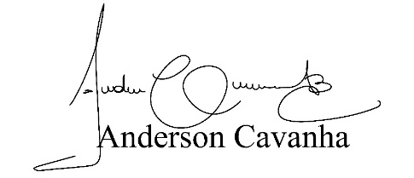

(Bruxão Cavanha – PL)
Vereador

